**TESTE À IGUALDADE DE DUAS PROPORÇÕES**

🡺 Teste à igualdade das proporções populacionis de leitores que preferem o jornal Expresso para os grupos masculino e feminino

***Analyze***

***Compare Means and Proportions***

***Independent-Samples Proportions***

***Test Variable:*** P1

***Define Success:*** Value(s) 1

***Grouping Variable:*** Sexo

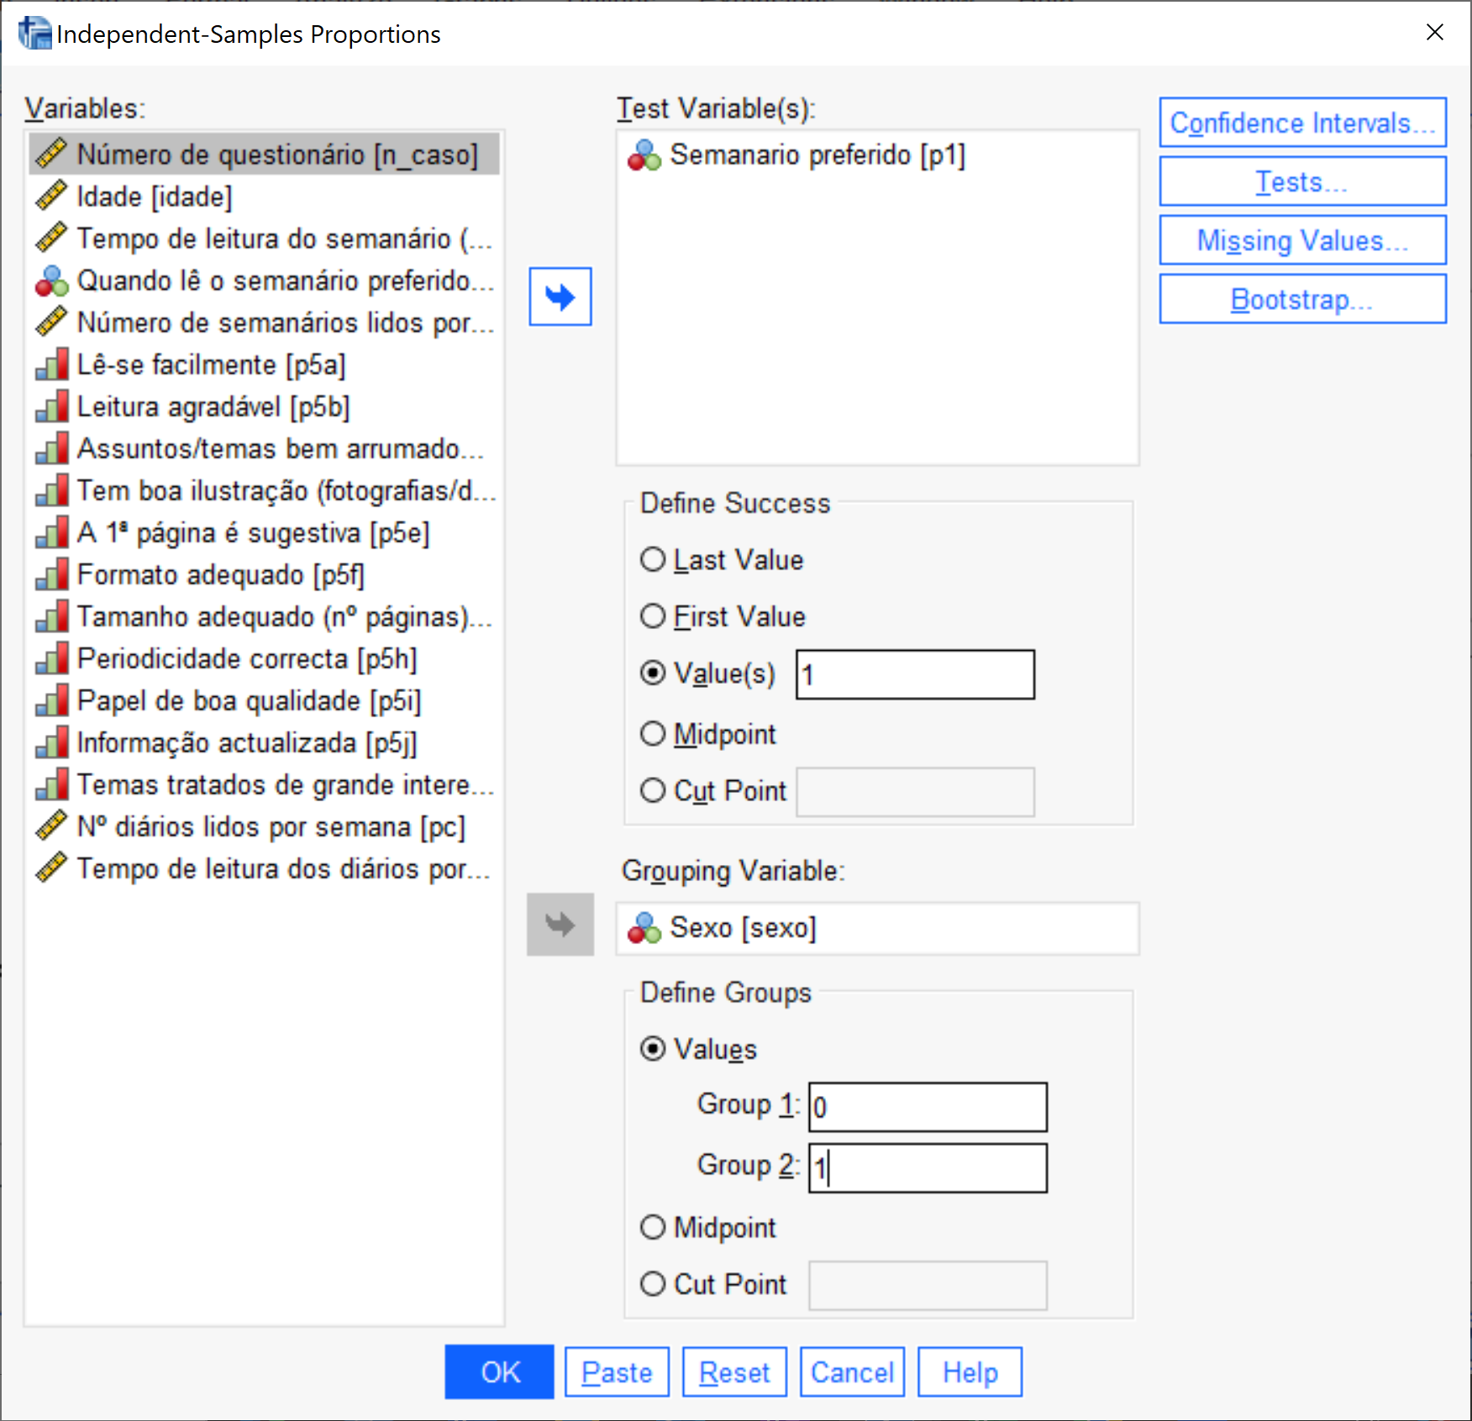

***Confidence intervals:*** None

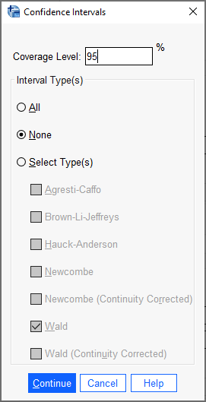

***Tests***

***Select Test(s):*** Wald H0

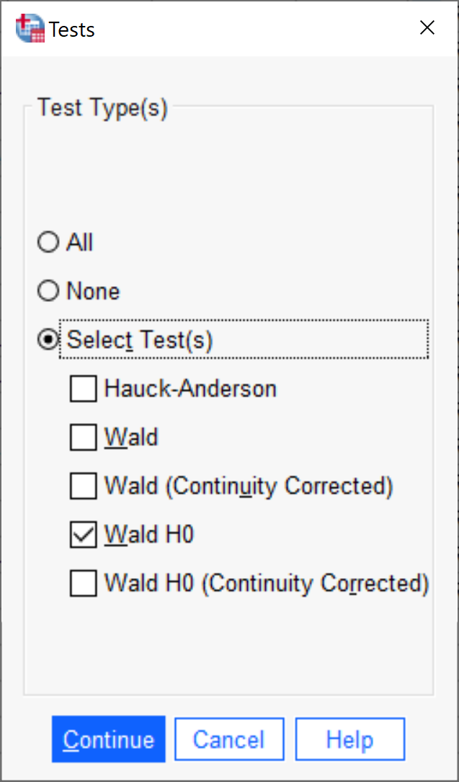

**OUTPUTS ______________________________________________________________________**

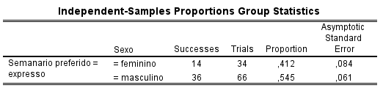

Quadro de estatísticas descritivas:

- amostras de 34 leitores femininos e 66 leitores masculinos (*Trials*)

- 14 (*Successes*) dos 34 leitores femininos da amostra preferem o Expresso resultando numa proporção amostral de 0,412 (*Proportion*)

- o mesmo acontece para 36 dos 66 leitores masculinos, com uma proporção de leitores masculinos a preferirem o Expresso igual 0,545

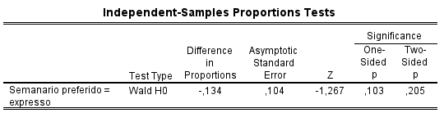

**Hipóteses:**

H0: pF = pM (ou pF-pM = 0)

H1: pF ≠ pM (ou pF-pM ≠ 0)

**Pressuposto:** as amostras (nF=34 e nM=66) provêm de populações com distribuição de Bernoulli (XF B (pF) e XM B (pM))

**Condição de aplicação:** dimensões amostrais dos dois grupos suficientemente grandes para que

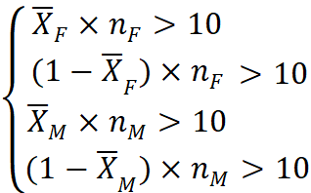

**Estatística do teste:**

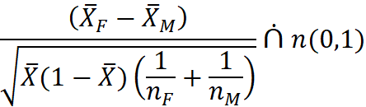

sendo a proporção de sucessos na amostra feminina, a proporção de sucessos na amostra masculina, e a proporção de sucessos na amostra total (nF + nM).



**Valor da estatística do teste:**

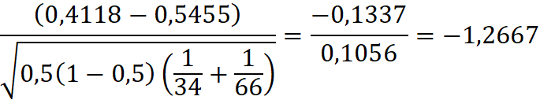

**Nível de significância α**= 0,05

**Decisão:** (2-sided p = 0,205) > 0,05 ⇒ Não Rejeitar H0: pF=pM, ou seja, não se rejeita que esta amostras tenham sido recolhidas de populações de leitores femininos e masculinos onde é igual a proporção dos que preferem o jornal Expresso.